** Boletín No 178 jueves 11 de septiembre de 2014**

**Alcalde, Director de la CRC y comunidad clausuraron oficialmente el relleno sanitario “El ojito”**

Hoy a las 3 de la tarde después de 30 años se clausuró oficialmente el relleno sanitario “El ojito” con presencia del señor Alcalde, Francisco Fuentes Meneses, el director de la Corporación Autónoma Regional del Cauca, CRC, Luis Albeiro Villaquirán, líderes y comunidad del suroccidente de la capital caucana.

El Alcalde dijo que es el final de una lucha por superar esta etapa y que desde la media noche del miércoles ya no se reciben residuos sólidos en el relleno sanitario “El ojito” acatando las disposiciones de la CRC.

Agregó que en el sector de la Yunga, Río Hondo y El Tablón se han establecido mesas diálogo con la comunidad para el desarrollo de obras sociales, como la construcción del nuevo depósito de residuos en el sector de los “picachos”.

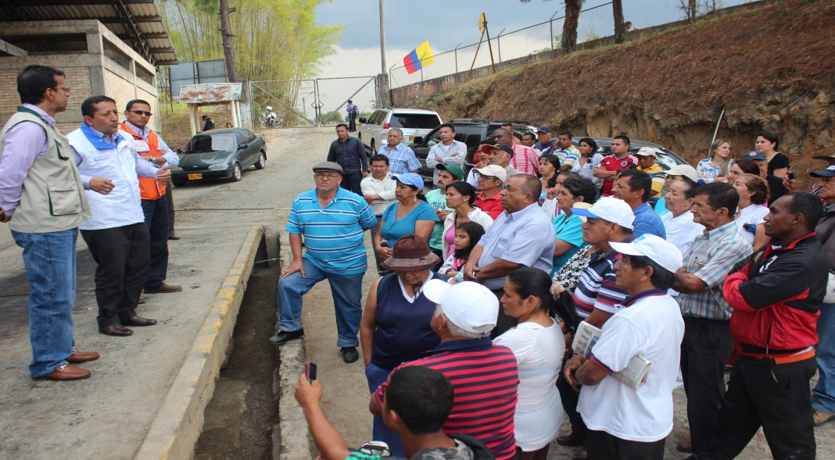

Agradeció el Alcalde Fuentes Meneses a la comunidad de las Comunas 8 y 9, a la CRC, al Concejo Municipal y a todos los que participaron en el proceso de lograr hacer realidad el cierre del relleno sanitario “El ojito” y la apertura del nuevo en el sector de Los Picachos.

Finalmente, el gerente de la empresa Serviaseo, Juan José Becerra expresó que por ahora y temporalmente el pesaje se continuará haciendo en el relleno El Ojito, mientras que se construye el nuevo.

**Alcalde estuvo en entrega de Cruz de Belalcázar a la ESAP Cauca**

El Alcalde, Francisco Fuentes Meneses estuvo en la entrega de la Cruz de Belalcázar a la Escuela Superior de Administración Pública, ESAP, Seccional Cauca máxima distinción que hace el Honorable Concejo de Popayán.

Durante su intervención el Alcalde destacó que uno de los ejes fundamentales de nuestra vida es la educación.

“Valga hoy el reconocimiento que se le hace a la escuela desde El Concejo Municipal con la Cruz de Belalcazar a ese ejercicio que vienen haciendo y al compromiso adicional por fortalecer procesos de capacitación que tanto necesitamos” dijo el Alcalde Francisco Fuentes Meneses.

Al acto asistieron Secretarios de Despacho de la Administración Municipal, empleados de la ESAP, estudiantes y comunidad en general.

**Alcalde entregó aula para niños y niñas con discapacidad auditiva**

En un acto sencillo pero significativo el Alcalde, Francisco Fuentes Meneses y el secretario de Educación, Luis Guillermo Céspedes Solano, hicieron entrega hoy en las primeras horas de la Aula para niños y niñas con discapacidad auditiva.

La inversión de la obra llega a 60 millones de pesos, en estructura y dotación de equipos, lo que lleva que mejore la calidad de vida de los menores que son atendidos en esta institución Educativa.

El rector de la Normal Superior, Elmer Idrobo, y la coordinadora del programa, de niños y niñas con dificultades auditivas, Teresa Moreno, agradecieron este gesto de la Administración Municipal y esperan que se siga fortaleciendo el programa para el próximo año. Al acto asistieron profesores, estudiantes de los diferentes grados, compartiendo con el Alcalde Francisco Fuentes Meneses la importancia de este programa para la educación de la población estudiantil con discapacidad.

**Vacunación antirrábica en Popayán**

La Secretaría de Salud Municipal a través de su programa de Zoonosis llevará a cabo jornadas de vacunación antirrábica canina y felina los días 12, 13,19 y 20 de Septiembre en diferentes puntos estratégicos de la ciudad, con la intención de atender necesidades puntuales en materia de salubridad.

La primera jornada se cumplirá mañana viernes desde las 8 a.am y hasta el mediodía en el Polideportivo “Alfonso López”, Canchas del parque “Santa Catalina” y parque Benito Juárez, en la Comuna 4. Puesto de Salud María Oriente, Vereda Siloé y Polideportivo de los Sauces, Comuna 5.

Mantener a nuestras mascotas con las vacunas correspondientes debe ser una obligación, ya que de eso depende su calidad de vida, libre de enfermedades

Y que no representen un riesgo para la salud del ser humano.

Las vacunas para las mascotas se ofrecen sin costo alguno. Este trabajo se ha planeado realizar en cada una de las comunas de nuestra capital.

**Feria de las Flores en el parque Caldas**

Mañana viernes en el Parque Caldas se podrá apreciar toda una gama de flores y rosas en un ambiente especial que la Fundación Amigos del Sabio Caldas han denominado V Feria de las Flores, en donde la ciudadanía tendrá la oportunidad para adquirir canastas, orquídeas, bromelias, anturios, biflores, begonias y otras especies.

El evento tiene el acompañamiento de la Alcaldía de Popayán, Marca Popayán, Comfacauca, Industria Licorera del Cauca y Acueducto de Popayán. La Feria está programada a partir de las 8 a.m.

**En el Teatro Bolívar se tendrán talleres de formación artística**

Con el propósito de tener espacios de formación artística para niños y jóvenes, la Secretaría del Deporte y la Cultura, tiene abiertas las inscripciones para varios talleres en los que se podrá participar a partir de los 8 años de edad.

Las áreas en las que se tendrá capacitación son: Juegos, Rondas y Danzas Folclóricas Colombianas, Teatro y Títeres, Audiovisuales Anime, Cuenteria y narración oral; las inscripciones son gratuitas y están abiertas para los interesados hasta el día 15 de septiembre.

Estas actividades hacen parte de Los convenios pactados con la Corporación Vida Ong, La Fundación la Tortuga Triste, El grupo Artístico Nuestra Tierra, Kisamake y la Fundación Vida Salud.

Los padres de los niños o jóvenes que deseen participar lo pueden hacer, inscribiéndose a los teléfonos: 3127105595 – 3188796518, o directamente en la Secretaría del Deporte y la Cultura, Tel: 8243048.